MANUAL DE INSTRUCCIONES

Nombre:
Objetivo:
Nivel a utilizar:
Eje de matemáticas a intervenir:
Resultados esperados para el desarrollo de habilidades matemáticas:
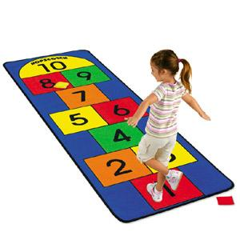
Descripción del uso del material didáctico:

 |  | Valoraciones
Ámbitos | Indicadores | Insuficiente (1) | Suficiente (2) | Satisfactorio (3) | Destacado (4)
Oportunidades de representación y expresión del material didáctico | Proporciona información que guía el aprendizaje a través de la relación, creación, organización y aplicación de conocimiento
 | Proporciona simulaciones, entornos de expresión y creación a través del desarrollo de textos, gráficos u otros medios de expresión
 | Media entre la realidad y los estudiantes desarrollando habilidades cognitivas
 | Estimula los sentidos para intensificar impresiones sensoriales
 | Permite el autocontrol del estudiante promoviendo que realice sus ejercicios de forma ordenada
 | Presenta diversos tipos de componentes dentro de su estructura: un sistema de símbolos, elementos semánticos de contenido, estructuración, elementos didácticos (organizadores previos, mapas, preguntas, ejercicios, resúmenes, etc.), presentación y estilo
 | El material puede ser utilizado de diversas formas, con diferentes propósitos y mezclarse con otros materiales para integrar un paquete con objetivos distintos
 | Motiva al estudiante a mantener la atención del receptor y propiciar la formación de actitudes positivas
 | Es relevante, adecuado, suficiente y actual en su diseño para apoyar un determinado contenido, objetivo y aprendizaje esperado
 | Favorece la creatividad de los educandos
 | Es agradable, atractivo, higiénico y original en su diseño
 | Su manipulación es fácil y puede usarse en diferentes formas con objetivos distintos
 | Se adapta a las características (estilos cognitivos, conocimientos previos, etc.), de distintos usuarios
 | Permite ajustar la progresión de conocimientos por los usuarios
Caracterización del manual de uso | Considera un nombre creativo y motivante para su uso
 | Integra objetivos pertinentes a las bases curriculares actuales y aplicables a través del material
 | Identifica el nivel al que corresponde su uso
 | Identifica el eje del área de matemática correspondiente a la intervención
 | Detalla y justifica los resultados (aprendizajes y habilidades) esperados, una vez utilizado el material
 | Genera una descripción del material, donde se indican al menos dos sugerencias de actividades
TOTAL

